ОТЧЁТ ПО ПРОЕКТУ: сайт фотостудии «PRISMA»
Тема проекта: №25 — разработка сайта (фронтенд и бэкенд) Выполнил: Суббота Василий Владимирович Группа: ОВБИ-304б Год: 2026

1. Что сделано
Разработан сайт фотостудии: публичная часть, галерея работ, новости, форма обратной связи, админка под паролем, а также интеграции со сторонними сервисами.
Требование задания | Как выполнено
Шапка с навигацией | frontend/src/components/Layout.jsx (React) и views/partials/site-header.ejs (EJS)
Раздел «О компании» | Страница «О студии», данные хранятся в базе и правятся в админке
Галерея | 12 работ, фильтр по категориям, пагинация; данные — из базы (файл или SQLite)
Новости | 4 записи, поиск и фильтр по тегам, отдельная страница новости
Форма обратной связи | В публичной части: React-версия и серверная версия, работающая без JavaScript
Подвал с навигацией | Контакты, разделы, часы работы
Данные из файла или БД | Репозитории с двумя драйверами: JSON-файл (по умолчанию) и SQLite
Админка под паролем | Вход по паролю (bcrypt-хеш, cookie-сессия, CSRF-токены, лимит попыток)
Шаблонизатор | EJS: админка и серверные страницы публичной части
Архитектура | Чистая (луковая) архитектура: domain → application → infrastructure → presentation
React на фронтенде | SPA с маршрутизацией: главная, галерея, новости, о студии, контакты
Самодельный контрол | Карусель галереи Carousel и оценка звёздами StarRating — написаны с нуля
Интеграция со сторонним сервисом | GitHub через официальный SDK @octokit/rest и погода Open-Meteo через клиент поверх fetch

2. Технологии
• Backend: Node.js, Express, EJS, express-session, multer (загрузка фото), bcryptjs, helmet.
• Frontend: React 18, Vite, react-router (сборка Vite, раздача — тем же сервером).
• Хранение данных: JSON-файл или SQLite (встроенный модуль node:sqlite) — переключение одной переменной окружения.
• Интеграции: официальный SDK GitHub @octokit/rest; собственный HTTP-клиент поверх fetch с таймаутом для Open-Meteo.
• Архитектура: чистая/луковая с внедрением зависимостей через container.js (composition root) и MVC в слое представления.

Структура проекта
project/
├── backend/
│ ├── public/ стили сайта и админки, демонстрационные фотографии
│ ├── data/ база (db.json или db.sqlite) и загрузки
│ └── src/
│ ├── server.js точка входа: сборка Express и маршрутов
│ ├── container.js composition root: сборка зависимостей
│ ├── domain/ сущности и правила (не зависят ни от чего)
│ ├── application/ сервисы (сценарии) и порты
│ ├── infrastructure/ адаптеры: базы, репозитории, интеграции, почта
│ └── presentation/ контроллеры, middleware, шаблоны EJS
└── frontend/
└── src/
├── api/client.js единый клиент REST API
├── hooks/useApi.js загрузка данных с отменой запроса
├── components/ Layout, ContactForm, NewsCard, ui/Carousel, ui/StarRating
└── pages/ главная, галерея, новости, о студии, контакты

3. Публичная часть на React (SPA)
Публичная часть — одностраничное приложение: данные приходят из REST API (/api/v1/gallery, /api/v1/news, /api/v1/about, /api/v1/integrations).
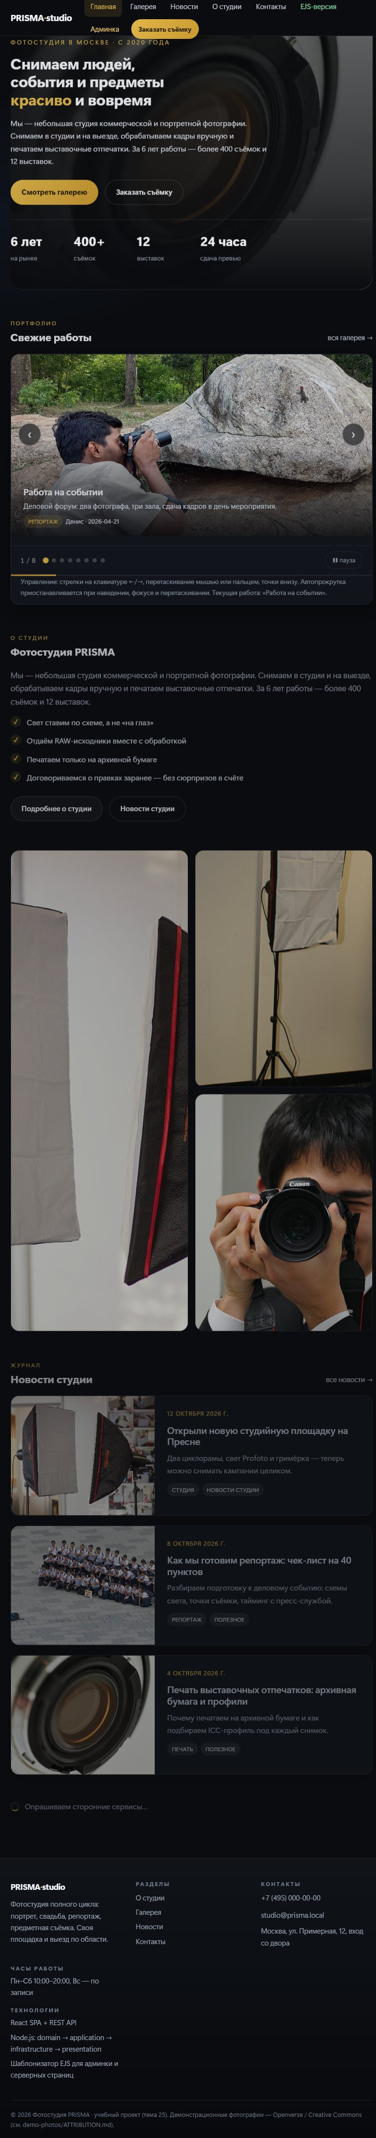
Рис. 1. Главная страница: обложка с фотографией, статистика студии, карусель работ, блок «О студии», новости и виджет интеграций
На главной видно ключевые элементы сайта: крупную фотообложку, счётчики (лет на рынке, съёмок, выставок), карусель свежих работ, блок «О студии» с фотографиями и последние новости.
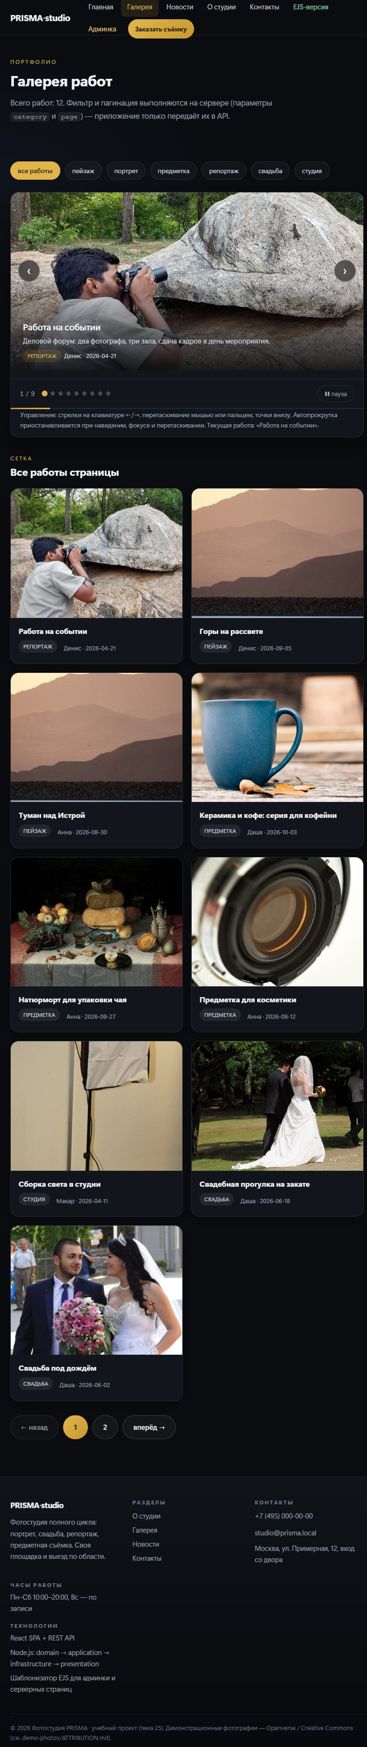
Рис. 2. Галерея работ: 12 фотографий, фильтр по категориям, пагинация, подписи выводятся поверх снимка
Галерея — центральный раздел сайта. Фильтр по категориям (портрет, свадьба, репортаж, пейзаж, студия, предметка) и постраничная навигация выполняются на сервере: приложение передаёт параметры category и page в REST API, а сервер возвращает нужную страницу работ.
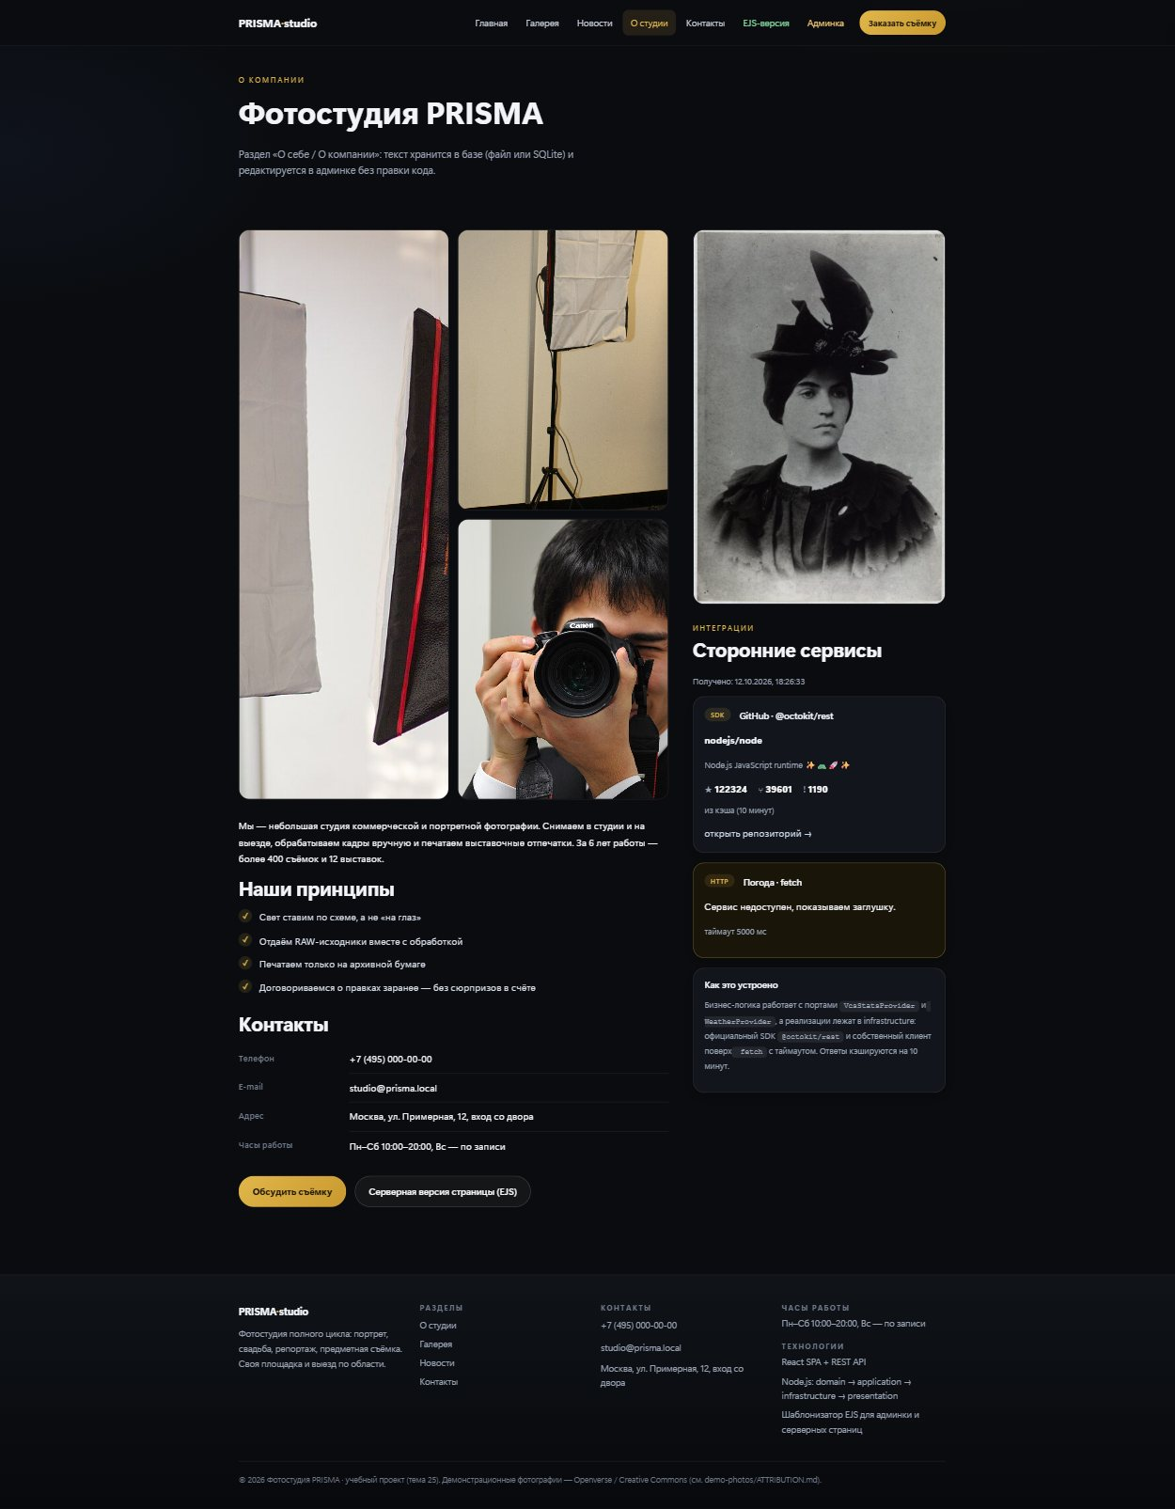
Рис. 3. Страница «О студии»: текст из базы, принципы работы, фотографии студии и блок интеграций
Текст раздела «О себе / О компании» хранится в базе и редактируется в админке, поэтому менять его можно без правки кода. Справа — живые данные сторонних сервисов (см. раздел 6).
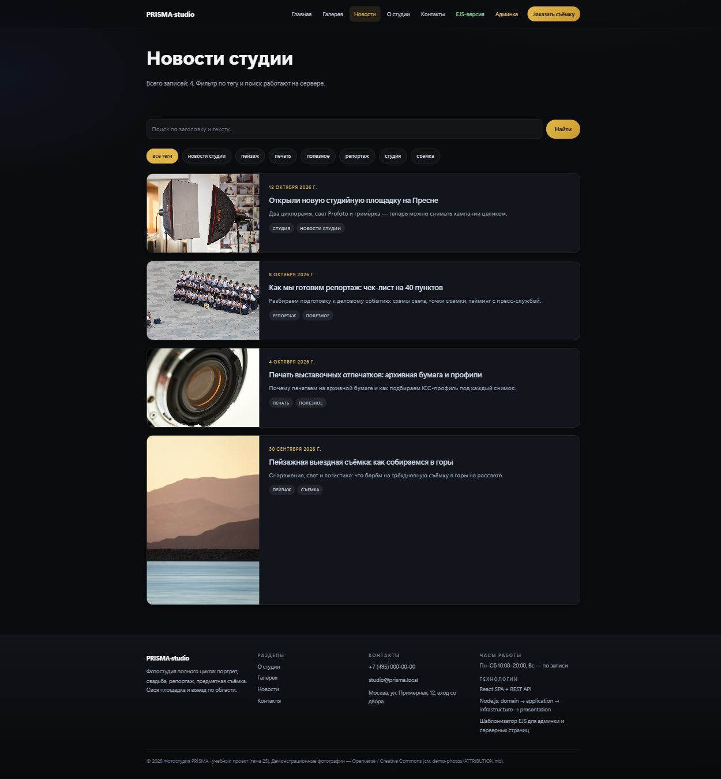
Рис. 4. Новости: 4 записи с фотографиями-обложками, поиск по тексту и фильтр по тегам
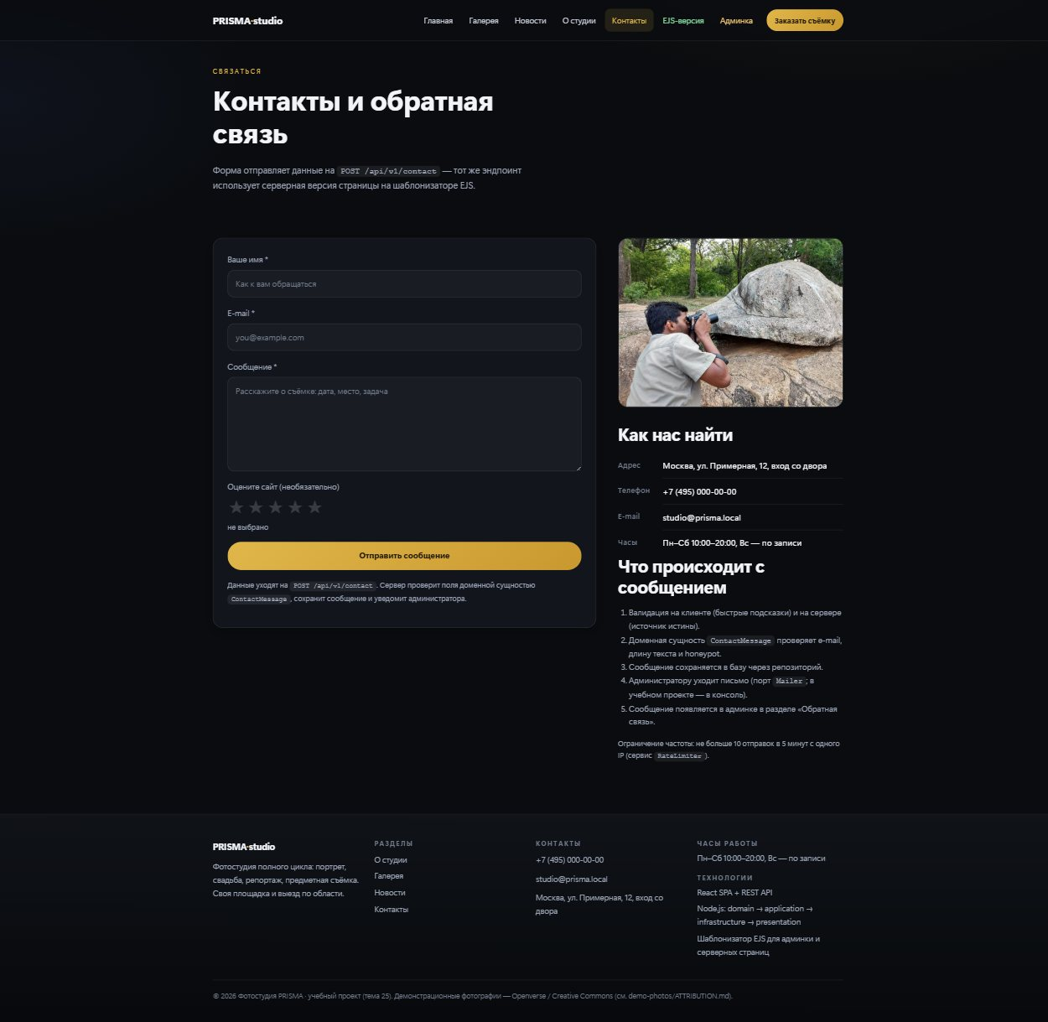
Рис. 5. Контакты и форма обратной связи со самодельным контролом оценки «звёздами»

4. Серверные страницы на шаблонизаторе EJS
По заданию представления должны формироваться шаблонизатором. Для этого те же страницы реализованы второй версией — серверным рендерингом на EJS (адрес /site/...). Обе версии используют одни и те же сервисы, поэтому данные и правила совпадают.
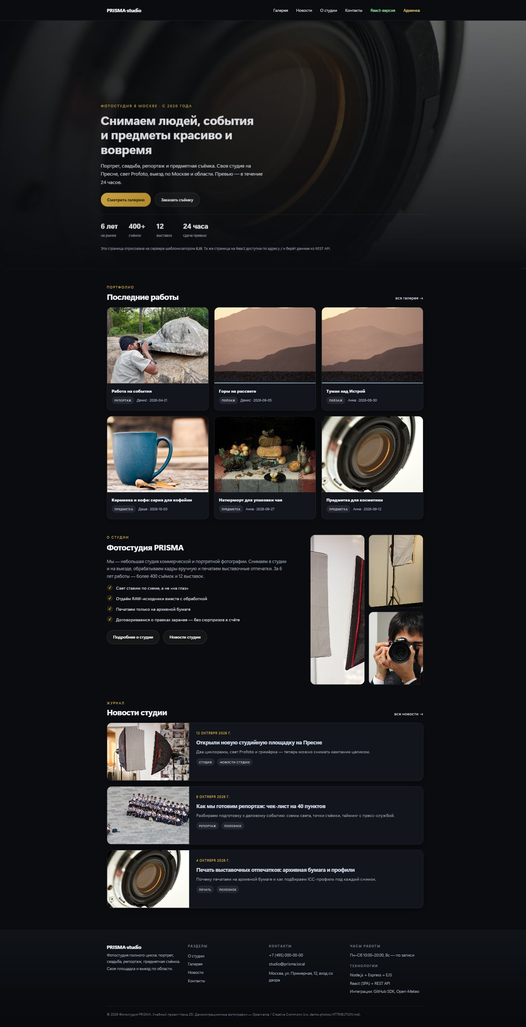
Рис. 6. Главная страница в серверной версии (EJS): та же обложка, работы, новости и данные из базы
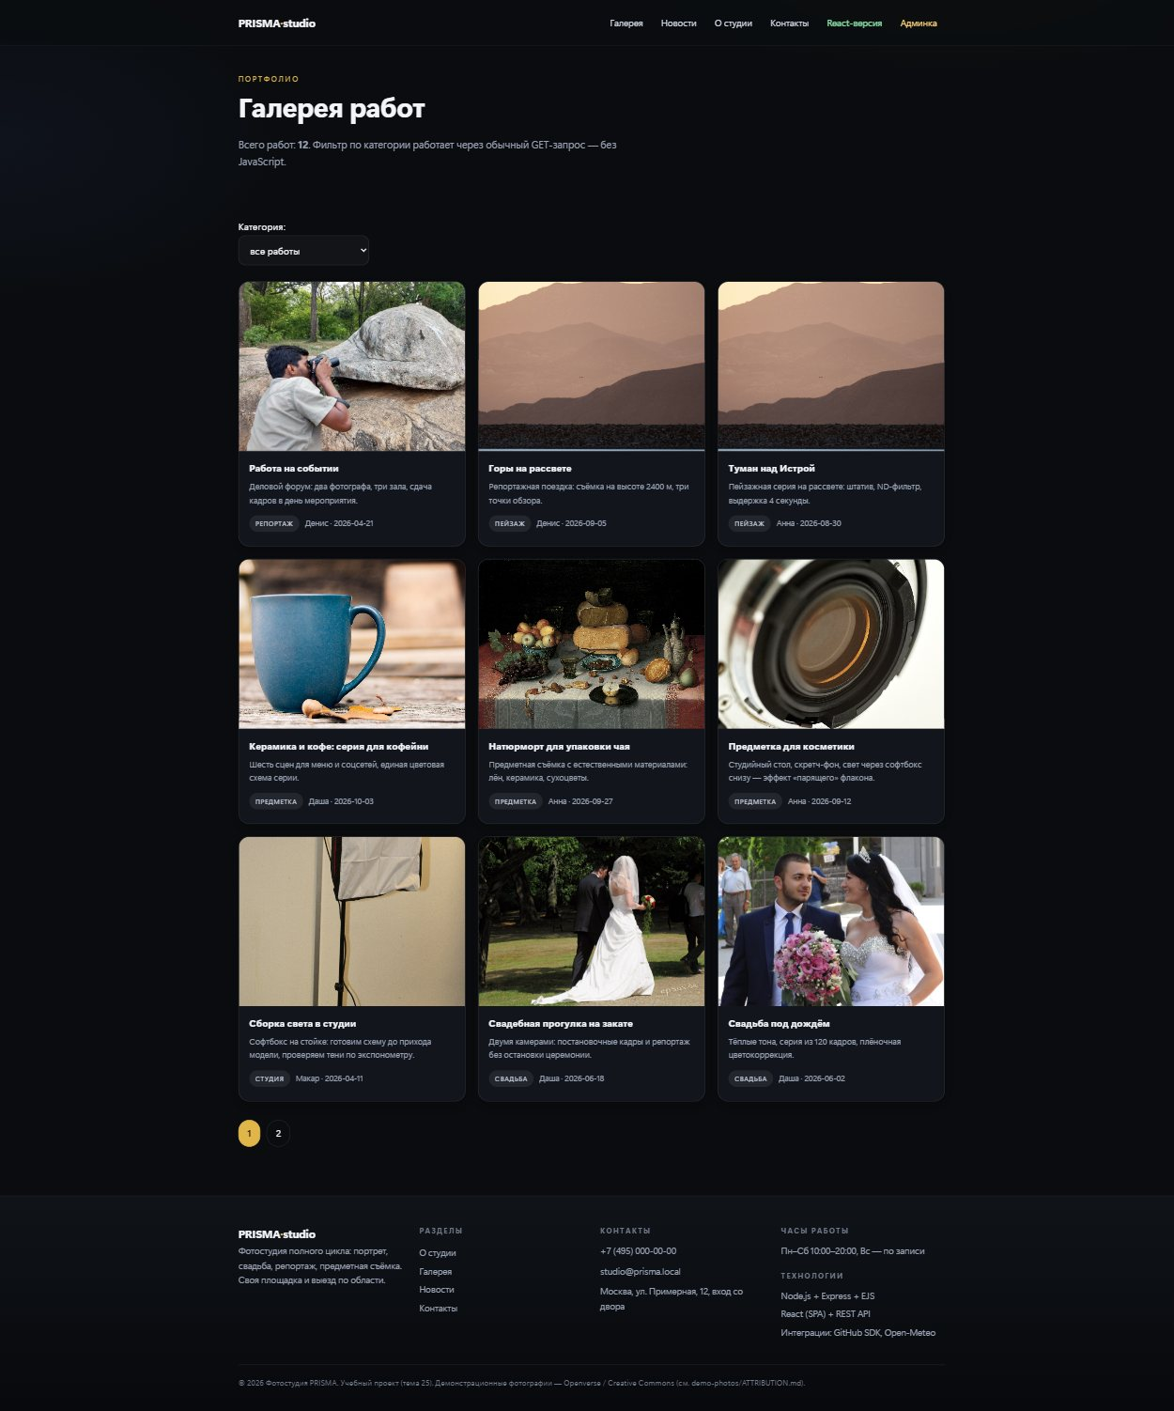
Рис. 7. Галерея в серверной версии: фильтр работает обычным GET-запросом, без JavaScript

Рис. 8. «О студии» в серверной версии: фотографии, принципы и блок интеграций
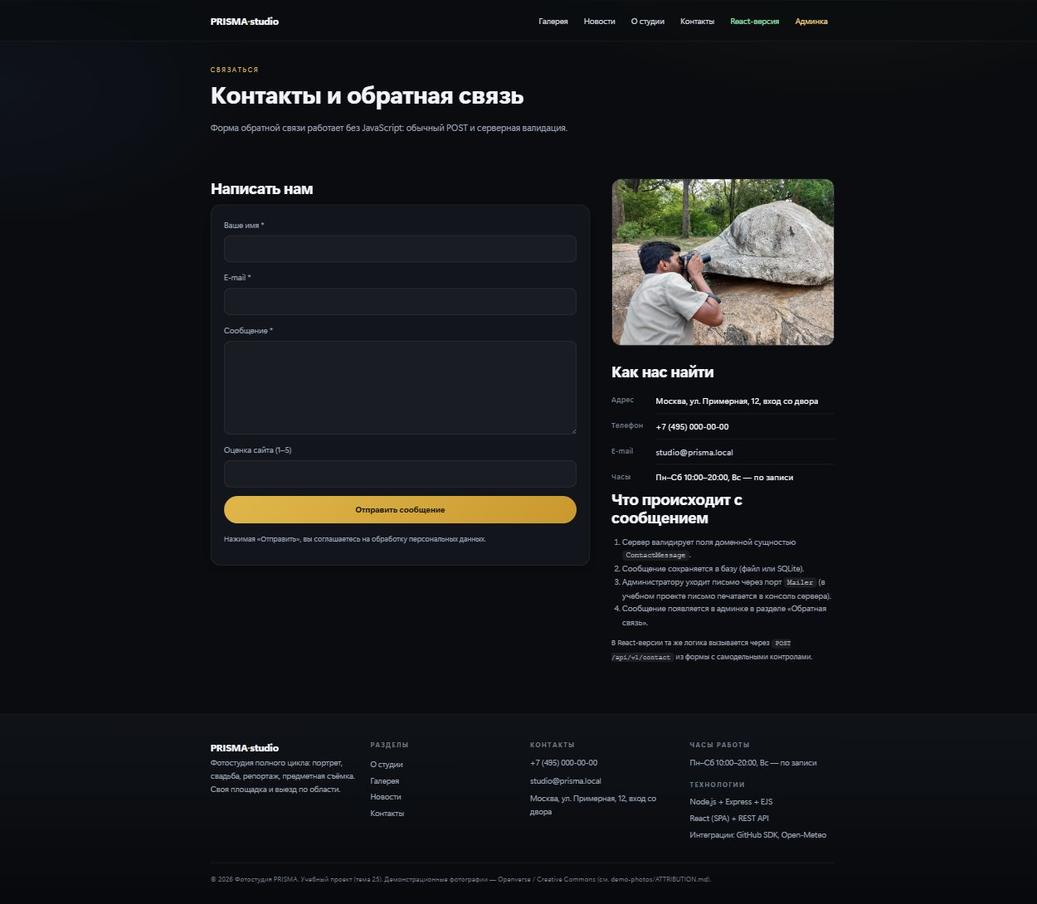
Рис. 9. Контакты в серверной версии: форма отправляется обычным POST и работает без JavaScript
Почему выбран EJS. Шаблоны EJS — это обычный HTML с вставками <%= %>, поэтому их читает любой человек, знакомый с вёрсткой; поддерживаются include для шапки и подвала; не нужно изучать новый синтаксис (Pug) или писать хелперы (Handlebars). Для админки это особенно удобно: обычные HTML-формы + POST + редирект работают даже при отключённом JavaScript, а защита (сессия и CSRF) не требует CORS.

5. Админка, закрытая паролем
Админка доступна по адресу /admin/login. Защита: пароль хранится в виде bcrypt-хеша, сессия — в cookie с флагами httpOnly и sameSite, все POST-запросы проверяют CSRF-токен, вход ограничен по числу попыток.
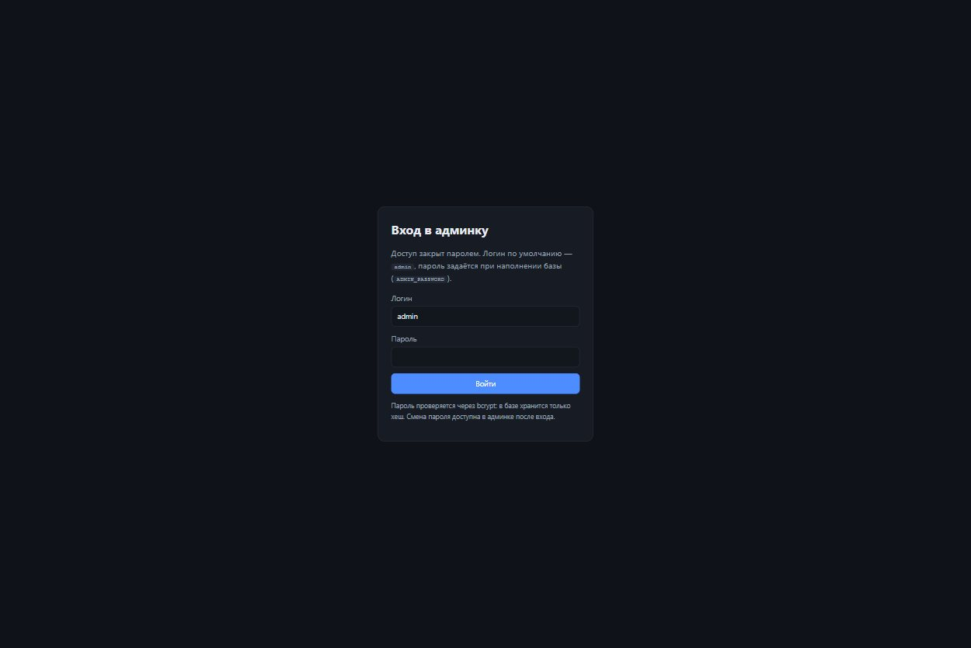
Рис. 10. Форма входа в админку: доступ закрыт паролем (логин admin, пароль задаётся при наполнении базы)
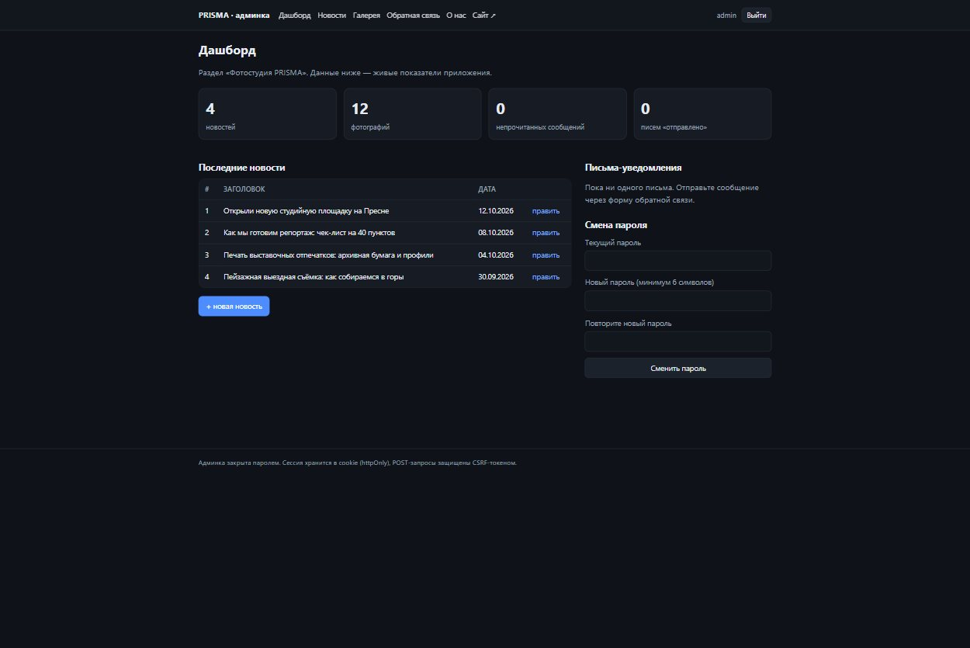
Рис. 11. Дашборд: количество новостей, фотографий, непрочитанных сообщений и отправленных писем, смена пароля
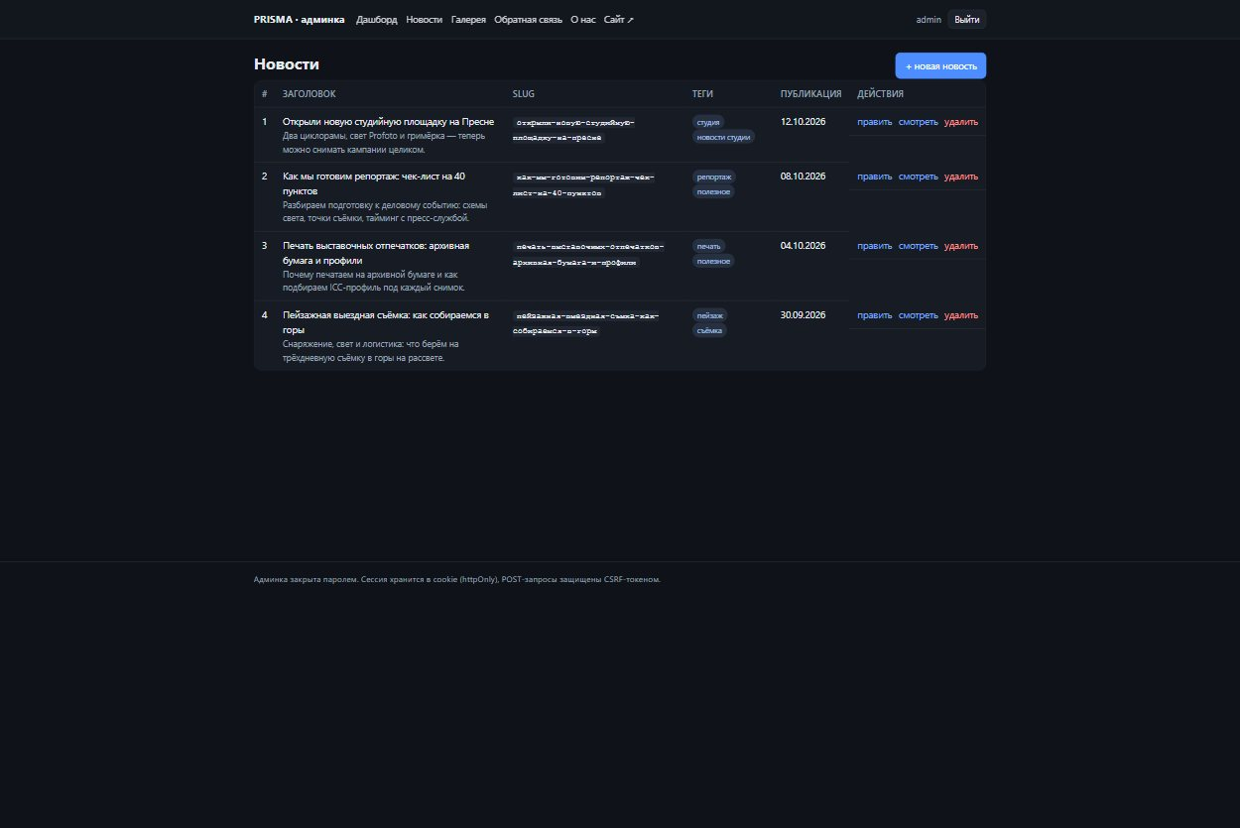
Рис. 12. Раздел «Новости»: список с пагинацией, правка, просмотр на сайте и удаление
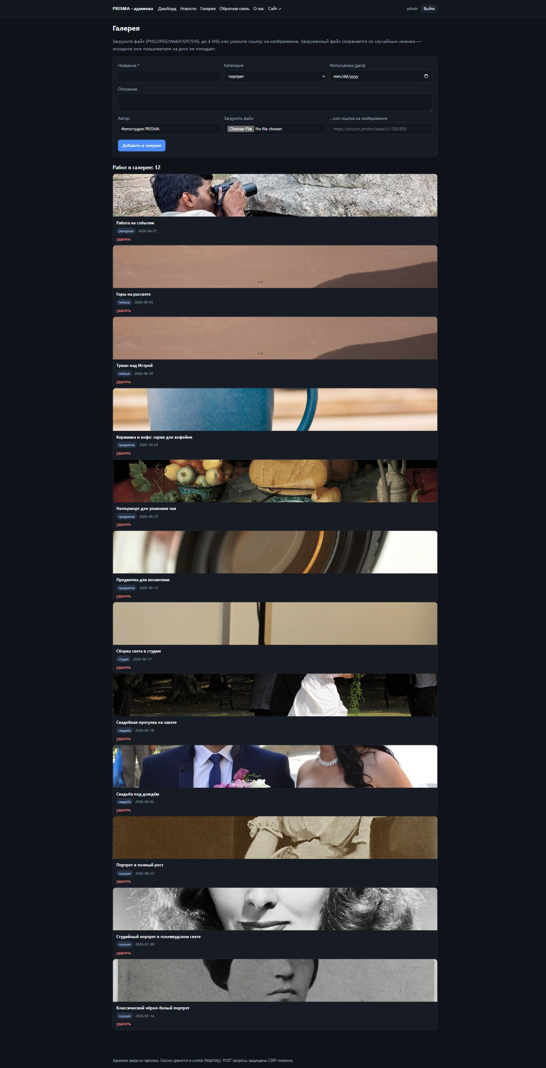
Рис. 13. Раздел «Галерея»: загрузка файла или ссылки, категория, дата съёмки; список работ с удалением
Загрузка файлов защищена: белый список типов (PNG/JPEG/WebP/GIF/SVG), лимит 4 МБ, имя файла генерируется на сервере (защита от подмены пути и «двойных» расширений).
Рис. 14. Раздел «Обратная связь»: сообщения из формы, пометка «прочитано», удаление
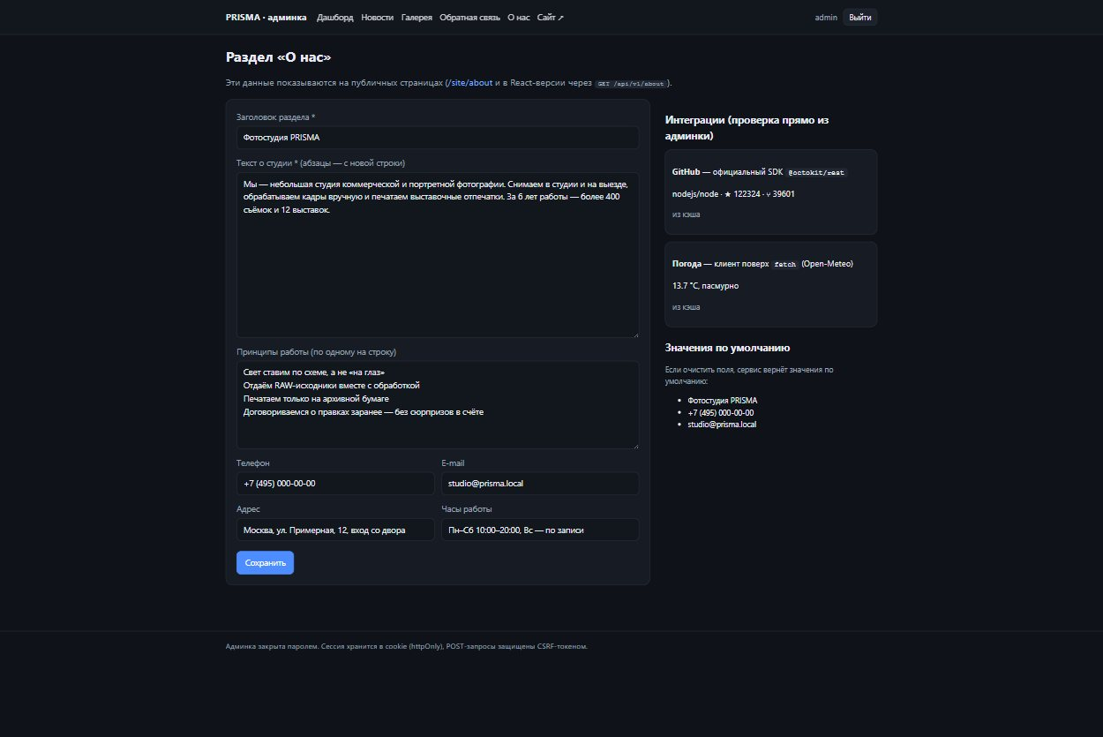
Рис. 15. Раздел «О нас»: правка текста и контактов; справа — проверка интеграций прямо из админки

6. Интеграция со сторонними сервисами
Выполнены две интеграции — разными способами, как и требовалось.
1) Официальный SDK. GitHub через библиотеку @octokit/rest: на странице «О студии» выводятся звёзды, форки, количество открытых задач и дата последнего push. SDK сам следит за версией API и ограничениями, не приходится вручную собирать запросы.
2) Клиент поверх сетевой библиотеки. Погода Open-Meteo: собственный HTTP-клиент на fetch с таймаутом (AbortController) и проверкой статуса ответа; сервис выбран потому, что не требует ключа API — проект запускается без регистрации.
Оба ответа кэшируются на 10 минут. Если сервис недоступен, страница продолжает работать: отдаётся последнее значение из кэша или заглушка со пометкой «сервис недоступен» — это видно на Рис. 3, где погода показана заглушкой с причиной «таймаут 5000 мс», а на Рис. 8 тот же блок отдаёт реальные данные (13.7 °C, пасмурно, Москва).

7. Самодельные контролы
Один из контролов требовалось сделать самостоятельно; в проекте их два.
Карусель галереи `Carousel` (frontend/src/components/ui/Carousel.jsx). Как работает: состояние хранит номер текущего слайда и текущий сдвиг при перетаскивании; лента слайдов сдвигается через transform: translateX(...), во время перетаскивания анимация отключается. Используются Pointer Events (pointerdown → setPointerCapture → pointermove → pointerup), поэтому один код работает и для мыши, и для пальца, и для стилуса; перелистывание происходит, если сдвиг больше 15 % ширины или скорость «щелчка» выше порога. Управление: стрелки на клавиатуре (←, →, Home, End), точки-индикаторы, кнопка паузы; автопрокрутка останавливается при наведении, фокусе и перетаскивании. Разметка размечена ARIA (role="region", aria-roledescription="carousel", aria-live только у активного слайда).
Оценка сайта `StarRating` (frontend/src/components/ui/StarRating.jsx) — реализована по ARIA-паттерну radiogroup: role="radiogroup" и role="radio" с aria-checked, перемещение стрелками ←/→, Home/End выбирают крайние значения. В таблице табуляции участвует только активная звезда («roving tabindex»), а наведение показывает предварительную оценку и не меняет значение до клика. Контрол используется в форме обратной связи — виден на Рис. 5.

8. Запуск проекта
cd project
npm run install:all # зависимости backend и frontend
npm --prefix backend run seed # база с демонстрационными данными
npm run build # сборка React-приложения
npm start # сайт на http://127.0.0.1:4000

Адреса: публичная часть React — http://127.0.0.1:4000/, версия на EJS — http://127.0.0.1:4000/site/, админка — http://127.0.0.1:4000/admin/login (логин admin, пароль admin123), REST API — http://127.0.0.1:4000/api/v1/news.

9. Проверка работоспособности
Проект проверяется автотестом: npm --prefix backend run smoke — 30 проверок. Проверяются REST API (список новостей с пагинацией, фильтр галереи, валидация формы с деталями по полям, 404), серверные страницы EJS, форма обратной связи без JavaScript, вход в админку с верным и неверным паролем, защита от CSRF, отдача файлов React-сборки и SPA-fallback. Тест проходит и на файловом хранилище, и на SQLite.

10. Итог
Сайт фотостудии полностью реализован: публичная часть на React и её серверная версия на шаблонизаторе EJS, галерея и новости из базы данных, форма обратной связи, админка под паролем с загрузкой фотографий, две интеграции со сторонними сервисами и два самодельных контрола. Код разделён по слоям чистой архитектуры, что позволяет менять хранилище и внешние сервисы, не переписывая бизнес-логику.

